DÚHA
Sociálny časopis pre nevidiacich a slabozrakých občanov

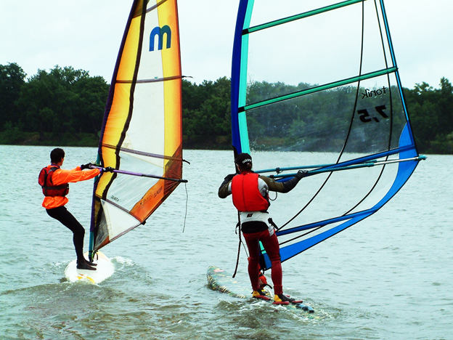
My sme akosi uhorky posadiť zabudli, takže dianie okolo nás sa nezastavilo. Preto sa môžeme spoločne vydať na pokojné hladiny rybníka a do vôle si zasurfovať, dokonca to všetko zvečniť vo fotografii, brailokresbe či krátkom texte. Objasníme vám, aké úskalia ukrývajú elektronické voľby, prizrieme sa životu albínov na čiernom kontinente, povyrovnávame niekoľko paragrafov a prečítame, čo sa v posledných týždňoch popísalo bielou pastelkou. Prajeme príjemné čítanie!

3/2022 • ročník XXII.
Dátum vydania: 25. 6. 2022
Cena: 0 €
Obsah
Úvodník 3
Spravodajstvo 5
Z 10. zasadnutia Ústrednej rady ÚNSS 5
O pracovnej skupine pre kompenzačné pomôcky 7
Odišli dve významné osobnosti 10
Stanovisko SABP k používaniu brailu v slovenských textoch 14
Projekty 16
Na tému prístupnosti volieb 16
Náš tip 20
Drieme vo vás umelecký duch? Prebuďte ho! 20
Ako zostať stále fit 23
Spoza hraníc 25
Život s albinizmom na čiernom kontinente 25
Predstavujeme 28
Ako sa nevidiaci vybrali na surf 28
Kampane a zbierky 33
Biela pastelka prinesie svetlo 33
Novinky z legislatívy 36
Upozornenie nielen pre osobných asistentov 36
Nariadenie vlády o ustanovení výšky hodinovej sadzby osobnej asistencie a príspevku na opatrovanie 37

Úvodník
Milí čitatelia,
aj vám sa zdá, že kam oko dovidí, ucho dopočuje a ruka dočiahne, tam má všetko vlastnú hlavu, čo horšie vlastný rozum? Už je v podstate jedno, či tu tepe krv v žilách, alebo kope elektrina v obvodoch. Priznám sa, že niekedy sa chytím a šrotuje mi to v rovnakých algoritmoch, sú ale chvíle, keď sa na mňa nejaké koliesko v celom tom mojom biomechanizme zlomyseľne zazubí a prirodzenú inteligenciu jednoducho prekoná inteligencia umelá.
Tá sa už roky hlási o slovo, najmä vtedy, keď sa oftalmológom aj optometristom latinčina míňa. Akoby som vás počula: „Je tam toho! Zosníma a určí rasu či pohlavie pacienta? Na to prídem aj sám, na kieho elementa sa oštarovať s prístrojom?“ Ale neraz ste určite zaváhali napr. pri otázke veku. Vidíte! A ona nie! Jediný pohľad do očí, niekoľko snímok a má vás prečítaných. Odhalí nielen to, prečo sa vám pred nimi zahmlieva či zatmieva, ale aj to, či sa bude, ak sa ešte nie. Všimne si aj tú najmenšiu bunku a na to, čo by lekár zhromažďoval celé roky, jej stačí niekoľko sekúnd. Dokonca už pomaly začína platiť, že kam nechodí lekár, tam chodí umelá inteligencia. V USA si napr. pacienti môžu domov požičať špeciálne zariadenie, ktoré spoľahlivo identifikuje prvé príznaky vekom podmienenej degenerácie makuly. Stačí, ak si k nemu raz za čas zasadne a, prekrývajúc si raz jedno a raz druhé oko, zoradí do vodorovnej línie body, zobrazené na obrazovke. Ak sa mu to čo i len na jedinom úseku začne jemne vlniť, podozrievavý prístroj ho automaticky nabonzuje lekárovi a ten môže diagnózu včas podchytiť. Zmeny na sietnici však obdobné zariadenia sledujú aj ľuďom s cukrovkou či predčasne narodeným deťom. O pokusoch s multimateriálovou 3D tlačiarňou, vďaka ktorej dostali vedci na pologuľovitý povrch sieť elektronických receptorov svetla a začali čosi súvisle o bionickom oku, radšej pomlčím – ani za máčny mak tomu nerozumiem a škrípanie tých mojich zubatých by pri toľkej úpornej snahe bolo počuť až k protinožcom.
Čo vám ale môžem povedať s istotou, je, že aj umelá inteligencia má svoje limity. Neverte preto všetkému, čo samo myslí. Neradno. Pamätajte – niet nad vlastný zdravý rozum!

P. S. Ak chcete poznať, aké vzťahy medzi odborníkmi a prístrojmi v súčasnosti panujú, popátrajte po výstupoch z medzinárodnej konferencie Umelá inteligencia v oftalmológii 2022, na ktorú sa v piatok 3. júna pricvaklo okolo 600 zvedavcov z devätnástich krajín Európy, Ázie i Ameriky. Diskutovali a diskutovali, určite si prídete na svoje

Dušana Blašková

Spravodajstvo

Z 10. zasadnutia Ústrednej rady ÚNSS
Po vyše dvoch rokoch zasadali členovia ÚR osobne, a to 10. a 11. 6. v bratislavskom Biviu. Prinášame výber z diskutovaných tém, všetky materiály v plnom znení sú k dispozícii na intranete ÚNSS.

Úvod patril zmenám v zložení ÚR, ktoré nastali po krajskom zhromaždení (KZ) v Nitrianskom kraji. Jeho predsedom sa stal Josef Zbranek, ktorý doteraz zastával funkciu podpredsedu ÚNSS. Keďže súbeh obidvoch funkcií Stanovy ÚNSS neumožňujú, na uvoľnené miesto člena ÚR bola kooptovaná Ervína Balašková. Druhým bodom programu bolo udeľovanie čestného členstva tým, ktorí sa výrazne zaslúžili o rozvoj ÚNSS, o pomoc ľuďom so zrakovým postihnutím a nedávno dosiahli významné životné jubileá, alebo ukončili dôležité etapy svojej práce. Rady čestných členov rozšírili Imrich Bartalos, Július Bozó, Ján Cesnek, Mária Danielová, Štefan Kopčík, Branislav Mamojka, Milan Měchura, Milan Sabovík (in memoriam), Jozef Tutko, Ľudovít Varhánik, Eva Vilímová a Josef Zbranek. Galéria všetkých, ktorým ÚNSS takouto formou poďakovala, vznikne v budove Úradu ÚNSS a na webe.

Zo správy o činnosti Úradu ÚNSS
• K finančnej situácii: ÚNSS môže poskytovať služby vďaka úspešným rokovaniam so samosprávami a mimoriadnym výnosom verejných zbierok (najmä Bielej pastelky), za čo patrí poďakovanie organizátorom, realizátorom i sponzorom.
a) Podpora poskytovania sociálnych služieb je výsledkom rokovaní s VÚC-čkami a je podmienená napr. metodikou vykazovania zazmluvnených hodín poskytovania špecializovaného sociálneho poradenstva a sociálnej rehabilitácie, prípravou ekonomicky oprávnených nákladov (zverejnených na www.unss.sk) a správnym a presným vyúčtovaním. Oprávnenosť čerpania a dodržiavania účelovosti poskytnutého finančného príspevku v roku 2021 sa stali premetom hĺbkovej kontroly Útvaru hlavného kontrolóra TTSK. Žiadne nedostatky či porušenia zmluvných podmienok zistené neboli.
b) ÚR vzala na vedomie účtovnú závierku ÚNSS za rok 2021, ktorá medzi 7. a 11. 3. 2022 úspešne prešla auditom, schválila výsledok hospodárenia z hlavnej nepodnikateľskej činnosti (strata 20 144,09 € – odpisy majetku) a z podnikateľskej činnosti ( napr. vydávanie stanovísk ku stavebným konaniam či testovanie webov – po zdanení zisk 3 245,04 €).
c) ÚR schválila hospodársky výsledok spoločnosti Tyflocomp, s. r. o., stratu 3 818,80 €.
• Z legislatívnych aktivít: ÚNSS sa zaoberala zákonom o inšpekcii v sociálnych službách, požiadavkách na prístupnosť služieb pre osoby so zdravotným postihnutím (ZP) či zákonom o dobrovoľníctve, podľa ktorého už môže dobrovoľnícku činnosť pre organizáciu vykonávať aj jej člen. Participovala na pripomienkovaní stavebných zákonov, zákona o 13. dôchodku, zdravotnej starostlivosti, sociálnom poistení, novely Zákonníka práce a Lex Ukrajina. ÚNSS stála pri tvorbe nových právnych predpisov, a to nariadení vlády o jednorazovej dotácii na podporu humanitárnej pomoci, o výške hodinovej sadzby za osobnú asistenciu a príspevku na opatrovanie, na poskytovanie sociálnej služby v niektorých druhoch zariadení na rok 2023, zapojila sa do transformácie Výboru pre osoby so ZP a do rokovaní o Národnom programe rozvoja životných podmienok osôb so ZP na roky 2021–2030.
• Projekty: ÚNSS ich aktuálne realizuje 11, za všetky spomeňme Cestu svetla, Dúhu, Dúhovku, OKAmih či PARVIS. S podporou OZ Billa ľuďom prebieha 5. ročník programu Zdravé oči už v škôlke.
• Grantový program ÚNSS: o podporu sa uchádzalo 15 organizačných zložiek, z toho 13 ju získalo. O inšpiratívnych projektoch budeme písať postupne.
• Program individuálneho darcovstva: dofinancovať nákup pomôcok cez ÚPSVaR sa podarilo piatim záujemcom. Keďže bol fond vyčerpaný a snahy o jeho naplnenie zatiaľ neúspešné, ÚR schválila presun 3 000 € z pôžičkového fondu (jeho fungovanie to neohrozí).
• Vzdelávanie odborných pracovníkov: OSS pripravilo kurz pre inštruktorov Braillovho písma (podrobnejšie v nasledujúcom čísle), v lete sa uskutoční celoslovenské stretnutie všetkých pracovníkov KS.
• Ku KZ a IX. Zjazdu: ÚR schválila správu z KZ, vzala na vedomie, že k zmene na poste predsedu došlo len v NSK. V štyroch krajoch došlo k zmene vo funkcii 1. a 2. podpredsedu a na čele KKK.
a) ÚR schválila text letáku Prečo som v ÚNSS, ktorý predložilo KZ Nitra. Po vizuálnej úprave bude ako podpora pri získavaní nových členov distribuovaný nižším organizačným zložkám (pozn. k 10. júnu 2022 evidovala ÚNSS 2 742 členov).
b) ÚR stanovila termín konania 9. zjazdu na 2. a 3. 12. 2022 v Bratislave. Pracovnej skupine uložila vypracovať návrhy rozvoja UNSS a novelizácie stanov. Zároveň rozhodla, že na mail navrhynazjazd@unss.sk môžu do 30. 9. posielať návrhy aj tí, ktorí nie sú členmi pracovnej skupiny.

K situácii na Ukrajine
V dôsledku vyhlásenia mimoriadnej situácie, spôsobenej hromadným prílevom cudzincov z Ukrajiny, sa 11. 3. rozhodnutím ministra práce stala ÚNSS subjektom hospodárskej mobilizácie. ÚR vyjadrila solidaritu Ukrajine a útok Ruskej federácie, ktorý je v rozpore so základnými princípmi ľudskosti a demokracie, jednoznačne odsúdila. Zároveň vyslovila podporu Ukrajinskej asociácii nevidiacich. Viac o formách pomoci jej členom so zrakovým postihnutím, nachádzajúcim sa v SR, nájdete na www.unss.sk).

Josef Zbranek a Dušana Blašková

O pracovnej skupine pre kompenzačné pomôcky
V závere roka 2021 odsúhlasila Ústredná rada ÚNSS štatút pracovnej skupiny pre kompenzačné pomôcky. Ide o poradný orgán ÚR a Úradu ÚNSS v oblasti dostupnosti, optimálneho výberu a používania optických a kompenzačných pomôcok, ktoré sú určené ľuďom so zrakovým postihnutím (ZP). Pracovná skupina všetky svoje aktivity koordinuje s oboma zmienenými zložkami organizácie a dbá na to, aby boli v súlade s poslaním ÚNSS. V súčasnosti má jedného predsedu a 6 členov (všetci vykonávajú svoju prácu na dobrovoľnej báze bez akéhokoľvek nároku na honorár),, ktorí spolupracujú najmä s Centrom technických a informačných služieb (CETIS) a so spoločnosťou Tyflocomp, s. r. o. Dovoľte mi predstaviť vám náš tím a našu činnosť.

Pracovnú skupinu vedie Ústrednou radou ÚNSS zvolený predseda a tvorí ju 6 členov, a to Ivana Frčová, Michaela Dlhá, Peter Halada, Stanislav Sokol, Peter Lecký a Michal Tkáčik.

Našou úlohou je najmä:
- sledovať legislatívne zmeny v oblasti kompenzačných pomôcok;
- iniciovať zmeny pri maximálne zohľadňovaných sumách druhov kompenzačných pomôcok;
- odporúčať vypustenie alebo doplnenie kategórií kompenzačných pomôcok;
- vyjadrovať sa k sortimentu kompenzačných pomôcok, ponúkaných spoločnosťou Tyflocomp, s. r. o., a k efektívnosti kompenzácie zrakového postihnutia jednotlivými kompenzačnými pomôckami;
- vyhľadávať nové kompenzačné pomôcky, ktoré nie sú na Slovensku dostupné;
- šíriť informácie o možnostiach kompenzácie dôsledkov zrakového postihnutia;
- spolupracovať s distribútormi, dovozcami a výrobcami kompenzačných pomôcok;
- podieľať sa na príprave informačných materiálov a na tvorbe metodických materiálov ku kompenzačným pomôckam;
- participovať na testovaní pomôcok ich používateľmi.

Čím sa aktuálne zaoberáme?
Hlavnými bodmi nášho programu na rok 2022 je iniciovanie zmeny výšky maximálne zohľadňovaných súm pre skupiny kompenzačných pomôcok v Opatrení MPSVaR č. 7/2009 a realizácia prieskumu medzi používateľmi, odbornými pracovníkmi a distribútormi kompenzačných pomôcok.
Pod iniciovaním zmeny maximálne zohľadňovaných súm rozumieme proces prípravy podnetu Pracovnej skupine pre kompenzačné pomôcky, pôsobiacej pri MPSVaR SR, ktorého zámerom je zmena výšky maximálne zohľadňovanej sumy konkrétnej skupiny kompenzačných pomôcok. Dôvodom nášho počínania je skutočnosť, že pri opakovanom zvýšení koncových cien kompenzačných pomôcok sa človek so zrakovým postihnutím neraz dostane do situácie, kedy nemá na výber žiaden model pomôcky, ktorého cena by bola nižšia ako maximálne zohľadňovaná suma. Inými slovami, kúpa pomôcky si vyžiada privysoké doplatky. Keďže v zmieňovanom návrhu musíme uviesť niektoré ekonomické dopady, súvisiace s množstvami distribuovaných pomôcok, na jeho znení spolupracujeme so spoločnosťou Tyflocomp, s. r. o. Finálnu podobu návrhu predložíme Úradu ÚNSS, ktorý bude následne iniciátorom konania pred komisiou MPSVaR.
Aby sme získali čo najreálnejší obraz o súčasnom stave a mohli iniciovať zmeny, pripravili sme on-line dotazník, ktorý je zameraný na aktívnych používateľov kompenzačných pomôcok, odborných pracovníkov, ktorí sa venujú ľuďom so ZP, a na distribútorov, dovozcov či výrobcov kompenzačných pomôcok. Žiadosť o vyplnenie dotazníka sme distribuovali v apríli, ale v nasledujúcich mesiacoch plánujeme respondentov osloviť opätovne. Aj touto cestou by sme vás chceli poprosiť o zapojenie sa do prieskumu a vyplnenie dotazníka, či už kliknutím na odkaz, ktorý je v rozosielanej e-mailovej správe alebo na stránke o IT technológiách pre osoby so ZP blindrevue.sk v článku s názvom Prieskum o aktuálnej situácii v oblasti kompenzačných pomôcok.
Záverom by sme vás radi informovali aj o tom, že sme iniciovali doplnenie sortimentu spoločnosti Tyflocomp, s. r. o., o Pražskú tabuľku a indikátor hladiny len so zvukovým znamením, ktoré sa opäť objavia na jej pultoch.

Ak aj vy chcete zlepšeniu situácie pomôcť
Počin s najväčším dopadom je v súčasnosti zapojenie sa do prieskumu a vyplnenie dotazníka. Samozrejme, ak máte nápady na kompenzačné pomôcky, mali ste možnosť nejakú vyskúšať a myslíte, že by bola prínosom aj pre iných, viete nejakú pomôcku vyrobiť, alebo máte v hlave iné podnetné nápady, skúste ich napísať a poslať na podolinsky@unss.sk. Všetkými sa budeme zaoberať. Možno práve Váš podnet je ten pravý a prispeje k pozitívnej zmene.

Ján Podolinský, predseda pracovnej skupiny

Odišli dve významné osobnosti
Koncom apríla nás opustili veľkí muži slepeckého hnutia. Obaja dlhé roky pôsobili v neveľkom mestečku na Spiši, ktoré má pre slovenských nevidiacich a slabozrakých špeciálne postavenie. V sobotu 23. apríla zomrel bývalý riaditeľ SKN Mateja Hrebendu v Levoči Jaroslav Michal Kacera, o 4 dni neskôr ho nasledoval dlhoročný pedagóg Rehabilitačného strediska pre zrakovo postihnutých (RSZP) Jozef Franer. Ako si na nich spomínajú ich spolupracovníci?

Húževnatosť vedie k cieľu
Jaroslav Michal Kacera sa narodil 4. januára 1942. Áno, doslova symbolický dátum – figuroval totiž aj v rodnom liste tvorcu bodového písma Louisa Brailla) a rovnako ako malý Louis aj jeho život poznačila v troch rokoch nešťastná náhoda – na rodnom Liptove ho vojnová munícia pripravila o zrak a pravú ruku. Stalo sa to 13. novembra, teda na Deň nevidiacich. Trocha veľa náhod ako v tej piesni o prezidentoch Lincolnovi a Kennedym.
Napriek viacnásobnému postihnutiu sa vyučil za košikára a niekoľko rokov toto remeslo vykonával. Popri tom sa venoval sociálno-právnej problematike, spočiatku spolupracovníkom pomáhal a radil ako laik, neskôr ako referent vo výrobnom družstve Obzor. Po nástupe do SKN Mateja Hrebendu pôsobil na pozíciách knihovník a šéfredaktor časopisov pre NS, v roku 1994 bol menovaný riaditeľom. V tejto funkcii pôsobil 12 rokov a zaslúžil sa o technický rozvoj knižnice a získanie jej právnej subjektivity.
„Bol veľmi cieľavedomý,“ hovorí vtedajšia i súčasná vedúca sekretariátu Mária Bendíková. „Keď si niečo zaumienil, neprestal, kým nedosiahol výsledok.“ A veľmi uznávaný, ako doplnil súčasný riaditeľ František Hasaj: „Veľmi ho rešpektoval aj bývalý minister kultúry Milan Kňažko. Aj keď už bol J. M. Kacera na dôchodku, pri každej návšteve knižnice sa o neho živo zaujímal.“ Pripomeňme, že ich spolupráca vyústila vo významné investície z grantu japonskej vlády do nových technológií vo zvukových štúdiách.
Bývalý redaktor časopisov pre NS Ľudovít Varhánik má na J.M. Kaceru spomienku, ktorá ho aj dnes hreje pri srdci: „Roky som pracoval ako korektor. Po odchode redaktora Štefana Kopčíka som v redakcii dočasne zaskakoval. Práca redaktora ma veľmi napĺňala a keď sa blížil koniec môjho záskoku, rozhodol som sa, že požiadam riaditeľa o stále miesto v redakcii. Jedno ráno, keď som v kancelárii zbieral odvahu, že za ním zájdem v tejto veci, sa ozvalo zaklopanie, vstúpil J. Kacera a toto miesto mi sám ponúkol. Samozrejme ponuku som vďačne prijal a ďalších deväť rokov som si mohol napĺňať svoj životný sen.“

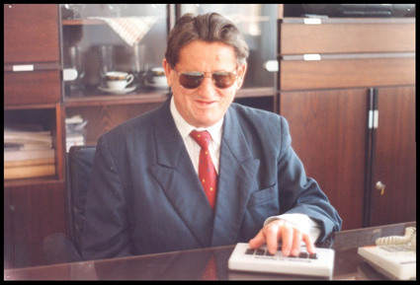
Jaroslav Michal Kacera
Zdroj: archív JMK

„Neambicióznosť nevidiacich nedokázal odpustiť“ spomína pre zmenu korektorka a bývalá redaktorka Želmíra Zemčáková. „Nespomínam si, že by som sa s Jaroslavom Kacerom stretla ešte predtým, ako sme museli prebrať moje zamestnanie v redakcii. Ani z tohto rozhovoru som si neskôr, isto pre stres, nepamätala ani slovo, no on mi z neho celé roky citoval výňatky. Mal prekvapivú pamäť a tiež obľúbené témy, ku ktorým sa často vracal. Napríklad horlil za čistotu slovenčiny a nesmierne ho rozčuľovalo, ako prehnane a zbytočne do nej preniká angličtina. Importované citoslovce “wow” ho zakaždým spoľahlivo rozzúrilo a poslucháčovi vynieslo prednášku na danú tému. Prelomovou v našej komunikácii však bola iná téma – nevidiaci na čo najvyšších pozíciách. Žiaľ, veľmi skoro po mojom nástupe sa situácia vyvinula tak, že bolo treba obsadiť miesto šéfredaktora. Vtedy ma pán riaditeľ začal valcovať svojou utkvelou predstavou, že sa oň musím uchádzať. Absolvovali sme množstvo zápalistých debát hraničiacich s hádkami, ešte aj dlho po tom, čo redakciu viedla nová šéfka, o tom, že vo vedení má byť čo najviac nevidiacich, že mládež sa už vôbec nechce angažovať za spoločnú vec, že nechce prebrať zodpovednosť, že si chceme žiť len sami pre seba a nič nerobiť pre ostatných. Nechcite vedieť, ako to dopadlo pri mojich otázkach motivovaných mladíckym idealizmom niekdajších ľudí pod 30, či by chcel mať vo vedení nevidiacich za každú cenu, aj keby boli menej schopní ako vidiaci. Bol to jednoducho človek, ktorý stelesňoval dnes už trochu vyprázdnený pojem “hnutie nevidiacich”. Rád (by) videl zrakovo postihnutých drať sa dopredu, zastávať významné posty, vykonávať dôležitú prácu. Dnes tomu rozumiem o čosi lepšie, hoci v tých debatách to znelo často príkro a vyhrotene. Rovnako ako veta, ktorou naše rozhovory zvykol začínať: “Všetko na svete by som ti odpustil, ale jedno ti nikdy neodpustím, že si sa vtedy nechcela stať šéfredaktorkou.” Ak som to nechcela ďalej rozmazávať, ale rýchlo zmeniť tému rozhovoru, stačilo mi povedať niečo ako: “Wow, to myslíš vážne?”“
Nakoniec pridám jednu krátku spomienku aj ja. Ide o dejovo bezvýznamnú vec, ktorá však J. M. Kaceru ako rešpektovanú osobnosť dokresľuje. Raz po zasadnutí ÚR ÚNSS v Bratislave za mnou prišiel vodič z SKN so slovami: „Máme v aute jedno voľné miesto a pán riaditeľ vám ponúka, že Vás môžeme vziať do Nitry.“ Namietal som, že sú tu ľudia zo vzdialenejších miest, ktoré sú po ceste, majú väčšie problémy s mobilitou. „O tom sa nebudeme baviť. Pán riaditeľ takto rozhodol,“ povedal nekompromisne. „Rozmyslite si, či s nami idete alebo nie.“ Poslušne som teda nastúpil.

Z čalúnnika pedagóg
Jozef Franer sa narodil 14. 12. 1940 vo Veľkých Levároch. Zrak postupne stratil už v detstve. V Levoči sa vyučil za čalúnnika a túto profesiu 17 rokov vykonával v tamojšom výrobnom družstve. Popri tom diaľkovo absolvoval gymnázium a na dnešnej Trnavskej univerzite tyflopédiu, z ktorej v roku 1985 obhájil doktorát.
„V roku 1979 veľmi ťažko ochorel,“ spomína Ľudovít Varhánik. „Zdôveril sa mi so svojimi obavami, či zo zdravotných dôvodov štúdium dokončí. Určite som nebol sám, kto ho vtedy povzbudzoval.“
Do svojich spomienok nás pustila aj terajšia riaditeľka RSZP Zuzana Labajová. „Stredisko bolo síce otvorené až v roku 1977, ale už rok pred otvorením pracoval prípravný výbor a Jozef Franer bol pri tom. Pre stredisko pripravoval učebné osnovy a metodiky výučby viacerých odborov. Bol to on, kto začal v stredisku s výučbou výpočtovej techniky a priviedol k nej aj mňa, ktorá som mala do tých čias k počítačom rezervovaný postoj,“ dodáva s úsmevom. „Napriek svojej subtílnej postave bol športovo zdatný. Raz som ho sprevádzala na turistike. Po niekoľkých kilometroch som už nevládala. Pri zostupe pomerne náročným terénom som ho ja viedla a on ma držal. A s akým elánom sa raz postavil na lyže, na ktorých pred tým v živote nestál? A to už sa mu blížila sedemdesiatka!“ pridáva s obdivom.
S RSZP spojil svoj život až do roku 2010. V tých časoch som bol svedkom Jožkovho spontánneho rozhovoru so svojím starším kolegom Jánom Ličkom: „Vieš, Jano, stredisko má jedno veľké šťastie: je tam stále veľa ľudí, pre ktorých je tá práca pasiou, robia ju prosto srdcom.“
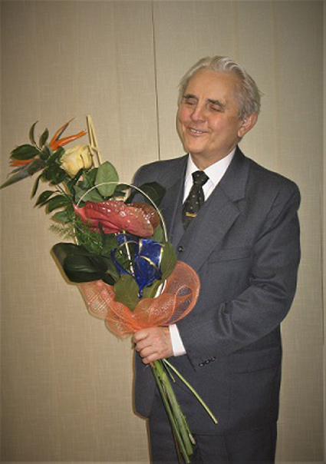
Jozef Franer
Zdroj: archív JF

Spomienky, ako učil iných i seba, so smiechom opisuje opäť Želmíra Zemčáková: „Technika mi nikdy nebola blízka, ale zato túžbu slobodne sa dostávať ku knihám a k písanému textu vôbec som od detstva pociťovala veľmi naliehavo. A tak keď som sa niekedy koncom strednej školy dozvedela o čítacom prístroji Optacon, vedela som, že je čas prekonať niektoré svoje limity. V únii mi prístroj ochotne požičali a pracovať s ním by ma vraj mohol naučiť pán Franer z RSZP. Pred prvým stretnutím sa vo mne miešala zvedavosť na pána učiteľa s obavami z neho. Meno Franer som totiž poznala zo základnej školy. Dúfam, že jeho tatko bude menej cholerický, hovorím si pri spomienke na krik, ktorý sa často ozýval z vedľajšej triedy. Skvelé, keď sa želania plnia, ale až tak? Tento pán učiteľ Franer pôsobil ako jeden z najpokojnejších, najvyrovnanejších ľudí, akých som v živote stretla. Naše podvečerné hodiny s knihami, novinami, slovníkmi a bzučiacou mašinkou sa stali vítaným a obľúbeným spestrením mojich dní. Jozef – pretože s “našincami” si vždy rýchlo potykal – mal vždy dobrú náladu a príjemne ma prekvapilo, ako rád a veľa sa tento múdry a rozvážny pán smial. Roky plynuli, občas sme sa navzájom zľahka registrovali, občas na seba pri niečom natrafili, no i tak ma viac ako prekvapilo, keď mi len zrazu zavolal, či by som mu nepomohla s angličtinou, že by sa do nej rád pustil. Čože? Mám ho niečo učiť? Bez materiálov, bez skúseností, s trochou školských vedomostí? A vôbec, načo mu to bude? Za tú poslednú otázku som sa okamžite vyhrešila, veď je to paráda, že stále vymýšľa, čo by sa naučil, čo by ešte skúsil. A tak sme si opäť spolu sadli nad knihy a prelúskavali sa slovíčkami. Popri zdolávaní cudzieho jazyka sme sa stále viac rozprávali aj po slovensky, o svojej práci a osobných životoch, o minulosti spojenej s budovaním všetkého slepeckého, vlastne o čomkoľvek. Bol to výborný rozprávač, pozorný poslucháč, vzbudzoval dôveru a nikdy ju nesklamal. A jeho smiech akosi dával pocit, že kým sa ľudia takto srdečne smejú, svet je v poriadku.“
Nemôžeme zabudnúť ani na ustanovujúci zjazd ÚNSS v roku 1990, na ktorom bol Jozef Franer zvolený za podpredsedu. Túto funkciu zastával 10 rokov. Začiatkom milénia pri príležitosti životných jubileí udelila ÚNSS obidvom mužom čestné členstvo.
Česť Vašej pamiatke, páni!

Josef Zbranek

Stanovisko SABP k používaniu brailu v slovenských textoch
S pojmom „Braillovo písmo“ sa v odborných textoch i v hovorovej reči stretávame pomerne často. Aké sú však jeho synonymá? Ako od mena jeho zostavovateľa utvoriť správne a spisovné podstatné či prídavné meno? S cieľom zjednotiť písanie a používanie týchto pojmov sa Slovenská autorita pre Braillovo písmo (SABP) obrátila na Jazykovedný ústav Ľ. Štúra SAV a vydala stanovisko, podľa ktorého:
- Ako jednoslovný náprotivok názvu Braillovo písmo možno v hovorovom i odbornom texte použiť slová braille alebo brail, napr. niektoré informácie sú v brailli zobrazované v skrátenej podobe; prednosti tejto verzie zahŕňajú pohodlnejšie čítanie brailu; na špeciálne formátovanie do brailu asi nebol čas; označenie rastlín v braili a pod.
- správne a spisovné prídavné mená v tejto súvislosti sú potom brailový, brailová, brailové, napr. Braillovo písmo, brailový riadok, brailová kniha, brailový kalendár, Braillov životopis a pod.
- Pokiaľ ide o skloňovanie, slová braille i brail vo význame „písmo vytvorené Louisom Braillom“ sa vzhľadom na zakončenie vo výslovnosti – hlásku j – skloňujú podľa vzoru stroj: braille – (do) braillu, (k) braillu, (v) brailli, (s) braillom; brail – (do) brailu, (k) brailu, (v) braili, (s) brailom. V praxi sa v lokáli často vyskytuje aj tvar braille/braile, napr. Exponáty sú doplnené popiskami v braille i čiernotlači...
- Spojenia „braillovský riadok“ či „rád čítam brailo“ nie sú správne.

Stanovisko Jazykovedného ústavu Ľ. Štúra SAV v plnom znení nájdete na stránke www.skn.sk/sabp.

(red.)

Projekty

Na tému prístupnosti volieb
Na Deň Európy (9. mája) sa vo viacerých krajinách starého kontinentu diskutovalo o prístupnosti volieb pre ľudí so zrakovým postihnutím. O práve nevidiacich a slabozrakých na účasť na verejnom politickom živote, ktoré je zakotvené v článku 29 Dohovoru OSN o právach osôb so zdravotným postihnutím. Išlo o jednu z najdôležitejších aktivít projektu PARVIS, prostredníctvom ktorého sa Európska únia nevidiacich (EBU) v spolupráci s Holandskom a Švédskom usilovali upriamiť pozornosť na celkovo 10 práv dohovoru a na ich aplikáciu v bežnom živote.

Prístupnosť volieb je základom skutočnej účasti na politickom a verejnom živote ľudí so zdravotným postihnutím. Nevidiaci, prakticky nevidiaci a slabozrakí narážajú na viacero bariér, ktoré sa v rôznej miere darí zdolávať. Na niekoľko z nich sme počas vyše dvojhodinovej diskusie upozornili aj verejných činiteľov. Pozvanie ÚNSS prijali riaditeľka Odboru volieb, referenda a politických strán MV SR Eva Chmelová, poslanci NR SR Jana Žitňanská a Dominik Drdul, predseda NROZP v SR a ÚNSS Branislav Mamojka, podpredseda ÚNSS Milan Měchura a takmer 4 desiatky zainteresovaných vrátane voličov so ZP. Ján Gabura z Hlavného kontaktného miesta pre problematiku vykonávania Dohovoru sa z pracovných dôvodov stretnutia zúčastniť nemohol.

Výber z diskusie
1. Komu dať svoj hlas?
Prečo sa aj napriek príslušnej európskej legislatíve o prístupnosti webových sídel inštitúcií verejnej správy a zverejňovaniu volebných listín ministerstvom vnútra a SKN Mateja Hrebendu v Levoči neustále stretávame s tým, že nie všetky programy sú pre nevidiacich a slabozrakých voličov čitateľné? Dôvod je jednoduchý: na politické strany a na nezávislých kandidátov sa táto povinnosť nevzťahuje. Otázka preto znie, či je nutné ukotviť do zákona, že tí, ktorí sa o dôveru občana uchádzajú, sa (prinajmenšom v čase kampane) musia vyjadrovať pre neho zrozumiteľným spôsobom, tzn. prostredníctvom prístupných elektronických dokumentov, printových materiálov, zohľadňujúcich zásady jasnej tlače, v Braillovom písme, slovenskom posunkovom jazyku a formáte easy to read, alebo je na mieste „len“ väčšia osveta. Čo stojí za neprístupnosťou informácií? Nevedomosť politických strán a nezávislých kandidátov alebo ich nezáujem priblížiť sa naozaj všetkým voličom?
2. Kde voliť?
Primátori a starostovia sú zo zákona povinní zabezpečiť prístupné volebné priestory, opakovane sa však stretávame s vyjadreniami, že také, ktoré by požadované kritériá spĺňali, k dispozícii nemajú. Diskutujúci upozorňovali aj na neprístupnosť informácií o tom, kde sa má občan so ZP na voľby dostaviť, na absenciu kontrastných šípok, vedúcich od vchodu do budovy priamo do miestnosti, či zverejnenie telefónneho čísla, aby sa aj ľudia s obmedzenou schopnosťou pohybu mohli vopred informovať o bariérach, ktoré budú musieť po ceste prekonávať.
„Mrzí ma, že naša spoločnosť je v tomto smere málo pripravená a otvorená, že nevytvára rovnocenné podmienky na bežný život pre ľudí so ZP. Volebné právo je, pravdaže, dôležité, ale ani právo na vzdelanie či zdravotnú starostlivosť sme akoby neriešili celospoločensky,“ povedala v tejto súvislosti Eva Chmelová. „Volebné miestnosti sú primárne v škôlkach, školách a v obecných úradoch, a ak sa tam človek so ZP nedostane raz za niekoľko rokov, aby odvolil, ako sa tam dostane denne ako rodič či zamestnanec? My nemôžeme nariadiť: urobte do škôl bezbariérové prístupy. My vieme voličovi priniesť schránku tam, kam sa dostane, napr. pred schody pri hlavnom vchode, ale fakt, že tam nie je rampa, neovplyvníme, to musia pri výbere miestnosti zohľadniť iní.“
3. Samostatne a tajne
Ani u nás, ani vo väčšine vyspelých krajín ešte požiadavky na samostatnú a tajnú voľbu ľudí so ZP nie sú celkom splnené. Vo volebnej miestnosti dostane občan do rúk vytlačené hlasovacie lístky, ktoré dokáže bez pomoci označiť len časť slabozrakých, ak by sa pre ľudí so ZP vytvorili odlišné hlasovacie lístky, zachovať tajnosť hlasovania by bolo nemožné. Nehovoriac o tom, že pri formulároch s množstvom kandidátov na Slovensku by príprava takéhoto riešenia predstavovala obrovský problém. Štát nateraz umožňuje tým, ktorí si hlasovací lístok nedokážu upraviť sami, voliť s asistentom podľa vlastného výberu (s výnimkou členov volebnej komisie), hoci o tom, že osoba so ZP volí naozaj samostatne, hovoriť nemožno.
4. Je voľba poštou možnosť aspoň pre slabozrakých?
„Otázne je, či si v domácom prostredí dokáže volič volebný lístok upraviť sám a či hrozba ovplyvňovania nie je priveľká,“ odpovedala Eva Chmelová. „Podľa môjho názoru Slovensko na takéto hlasovanie ešte nie je pripravené. Neviem si predstaviť, ako by voliči verili v objektívnosť výsledkov takýchto volieb.“
5. Často diskutované elektronické voľby
Z viacerých strán zaznievalo „elektronický občiansky preukaz“, „internetové bankovníctvo“, „prihlasovanie sa na očkovanie proti COVID-19“, „sčítanie ľudu“, „špeciálny kód priradený každému voličovi“ či „biometria“. Voľby by, pravdaže, v prípade využitia elektronických volieb s ohľadom na odlišnú úroveň počítačovej gramotnosti generácií mohli prebiehať paralelne, tzn. rozhodnutie, či voliť prostredníctvom internetu alebo označením vytlačeného hlasovacieho lístka by bolo na každom občanovi. A keďže chodenie do volebných miestností je takisto znakom rovnosti, ľudia so ZP by mali počítač k dispozícii priamo vo volebnej miestnosti. Počítač, ktorý by bol zabezpečený dostatočne silným šifrovaním a vybavený potrebnými asistenčnými technológiami. Hlasovacie zariadenia by mohli upravené lístky vytlačiť alebo ich po úprave odoslať niekam, kde si ich človek môže skontrolovať.
Eva Chmelová: „Ja sa vždy zastávam voličov, ktorí sú zraniteľní, ľudí, ktorí sú z akéhokoľvek dôvodu odkázaní na pomoc. V ich prípade sa zvyšuje riziko, že ich rodina, asistenti či členovia volebnej komisie pri voľbe privedú k rozhodnutiu, ktoré je nie vždy v prospech voliča. Cez moje uši a oči prešlo množstvo informácií, či už doma, alebo na zahraničných zasadnutiach, napr. aj Rady Európy, ak sa týkali volieb, a elektronické hlasovanie a hlasovanie pomocou elektronických zariadení naozaj považujem za zneužiteľné. Zvlášť volebné zariadenia čelili vo všetkých demokratických systémoch obrovskej kritike. Nórsko, Dánsko či Nemecko vynaložili veľa energie a finančných prostriedkov na ich umiestnenie a po voľbách ich jednoducho vyhodili a zničili, pretože výsledok hlasovania bolo možné ovplyvniť. Volič so zrakovým postihnutím síce mohol hlasovací lístok upraviť bez pomoci inej osoby, ale nik mu nezaručil, že sa jeho hlas pri spočítavaní naozaj pripísal tam, kde on sám chcel. Naopak, bolo preukázané, že výsledky boli deformované, a z tohto dôvodu MV SR (aj na základe analýz špecialistov) elektronické hlasovanie neodporúča. Argumentovať v tejto súvislosti bezpečnosťou internetového bankovníctva nie je na mieste, pretože tieto operácie sú zabezpečené formou spätnej kontroly, tzn. že vždy je možné skontrolovať, kto konkrétny prevod vykonal a kto peniaze prijal. Ale ak majú byť voľby tajné, je našou povinnosťou zabezpečiť práve to, aby sa hlas a volič za žiadnych okolností spárovať nedali. Prihlasovanie do systému pomocou elektronického občianskeho preukazu takisto z tohto dôvodu nepripadá do úvahy. A je v podstate jedno, či hovoríme o hlasovaní cez internet alebo cez smartfón.“

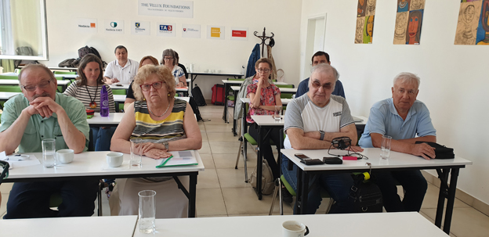
Informácie o implementácii Dohovoru OSN o právach osôb so zdravotným postihnutím si vypočuli aj členovia Ústrednej rady ÚNSS

Rokuje sa o nových ustanoveniach
V utorok 3. mája sa Európsky parlament zaoberal návrhom nového volebného nariadenia pre voľby do svojich štruktúr, ktorý štátom ukladá povinnosť zabezpečiť prístupnosť volieb v plnom rozsahu. Využitie hlasovania cez internet alebo hlasovacieho zariadenia sa spomína len ako možnosť. Pri príprave tohto návrhu sa veľmi angažovalo aj Európske fórum zdravotného postihnutia (EDF) a prakticky všetky jeho pripomienky boli akceptované. Po jeho schválení bude nasledovať prerokovanie v Rade Európy. Už teraz však viaceré štáty vzniesli svoje pripomienky, takže očakávame, že to nebude jednoduchý proces.

Videá, ktoré v rámci projektu vznikli, sú zverejnené na Youtube, na PARVIS Channel.

Dušana Blašková

Náš tip

Drieme vo vás umelecký duch? Prebuďte ho!
Prejaviť sa môže ako fotograf, majster slova či tvorca brailokresby. ÚNSS totiž vyhlásila už 18. ročník Cesty svetla a Slovenská autorita pre Braillovo písmo (SABP) zas prvé Umenie, brailenie.

Cesta svetla
Už tradičná umelecká aktivita, ktorej cieľom je zistiť, aký je váš pohľad na fenomén svetla alebo každodennosť so zrakovým postihnutím. Autorstvo môžete priznať čiernobielej aj farebnej fotografii, v prihláške ale nezabudnite vyznačiť ich počet a súťažnú kategóriu pre každú z nich.

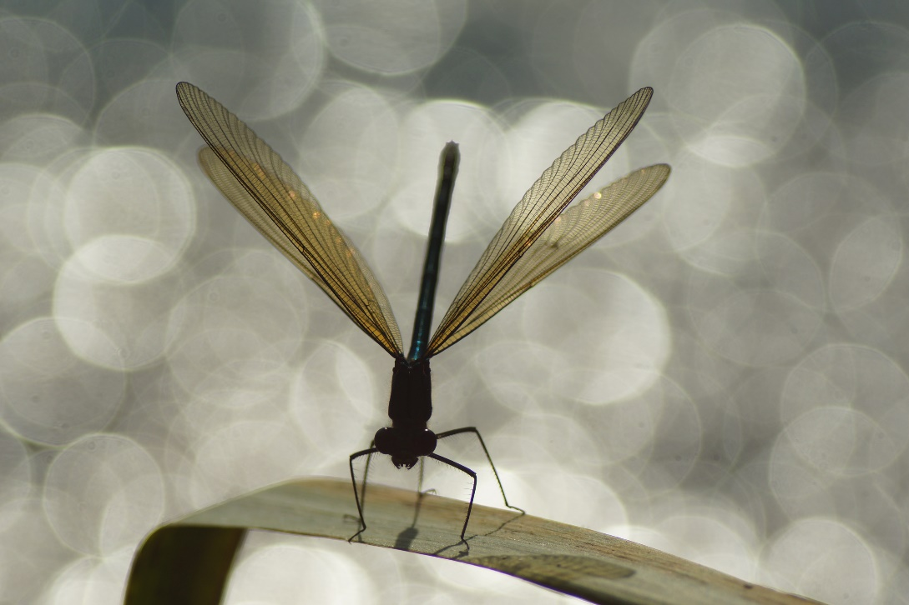
Jana Veresová: V svetle reflektorov

Súťažné kategórie: Zrakové postihnutie, Fenomén svetla a Mladý fotograf (súťažiaci, ktorí najneskôr 30. septembra t. r. dovŕšia 15 rokov)
Kto a čím sa môže zapojiť: každá fyzická osoba, ktorej k srdcu a k ruke prirástol fotoaparát alebo mobil, či už sa fotografovaním živí, alebo jej vypĺňa voľný čas. Zrakové postihnutie nie je ani podmienkou, ani prekážkou. Do každej kategórie môžete prihlásiť najviac 4 snímky (celkovo teda môžete poslať maximálne 12 kusov).
Uzávierka: 30. september 2022
Prihláška: je ňou formulár, ktorý si môžete stiahnuť zo stránky www.unss.sk a z intranetu ÚNSS alebo vyžiadať na ktoromkoľvek KS. Akceptujú sa tie, ktoré dorazia riadne a úplne vyplnené, vlastnoručne podpísané a doplnené minimálne jednou fotografiou.
Kam svoje diela adresovať: cestasvetla@unss.sk. Majte, prosím, na pamäti, že vytlačené snímky už tento rok zasielať netreba, stačí elektronická verzia.
Výsledky: myšlienkovú, obsahovú, výtvarnú a technickú úroveň fotografií zhodnotí a zverejní trojčlenná porota v priebehu októbra, tie najvydarenejšie sa stanú súčasťou putovnej výstavy a kolekcie pohľadníc.
Podrobnejšie informácie: web ÚNSS

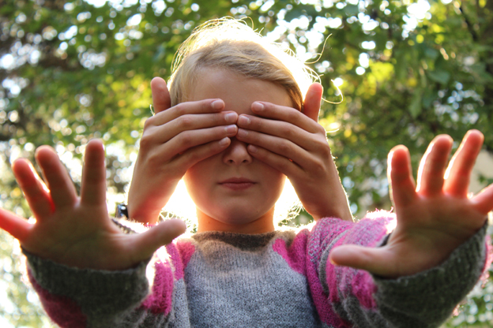
Elizabeth Verkinová

Umenie, brailenie
Súťaž prebieha výlučne v braili a zasielať môžete len diela, vyhotovené na brailovej tabuľke s bodkovadlom alebo na písacom stroji.

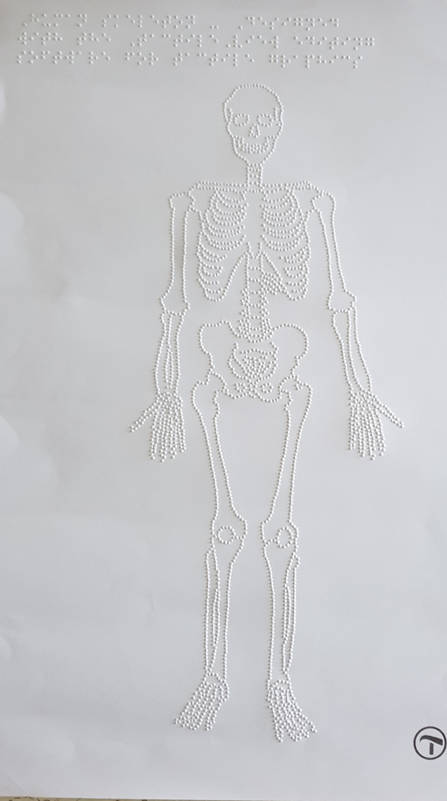
Kostra ľudského tela vytvorená pomocou brailových buniek
Autor: Michaela Hajduková

Súťažné disciplíny:
a) Krátky literárny útvar: keďže tento rok oslavujeme 213. výročie narodenia Louisa Brailla, rozsah textu bol stanovený na 213 slov (+- 10 slov). Téma ani forma príspevku nie sú nijako obmedzené;
b) Kreslenie brailom (t. j. pomocou brailových buniek): brailokresbu je možné vytvoriť len na jeden papier, a to tabuľkou alebo strojom, pričom musí byť dodržané štandardné riadkovanie –žiadne posunutie papiera o pol riadka nie je povolené. Podmienkou je zaslať k nej aj návod ( podrobne o tom, ako má návod vyzerať, na stránke SABP).
Uzávierka: 31. október 2022
Kto a čím sa môže zapojiť: každá fyzická osoba, ktorej k srdcu ono stobodové šesťbodové prirástlo, a to buď jedným literárnym útvarom, jednou brailokresbou, alebo oboma naraz.
Prihláška: stačí, ak vybrailujete svoje osobné údaje v rozsahu meno a priezvisko, adresa, telefónne číslo, príp. e-mail a aktuálny vek. V prípade neplnoletého súťažiaceho, prosím, uveďte telefónne číslo a email plnoletej kontaktnej osoby (napr. zákonného zástupcu, rodinného príslušníka, priateľa, učiteľa a pod.).
Kam svoje diela adresovať: Slovenská knižnica pre nevidiacich Mateja Hrebendu v Levoči, Slovenská autorita pre Braillovo písmo, Štúrova 36, 054 65 Levoča. Dbajte, prosím, na to, aby zásielka – okrem vypísanej adresy doručenia – obsahovala iba brail. Zásielku tak môžete zaslať poštou bezplatne.
Výsledky: víťazi súťaže budú vyhlásení na Deň nevidiacich, a to v štyroch kategóriách: deti do 15 rokov – literárny útvar, deti do 15 rokov – brailokresba, mládež nad 15 rokov a dospelí – literárny útvar a mládež nad 15 rokov a dospelí – brailokresba.
Podrobnejšie informácie: web SKN/sabp

(red.)

Ako zostať stále fit
V prvom tohtoročnom čísle sme vás nahovárali na Floor aerobik, tentoraz by sme vám chceli dať do pozornosti stránku superfitonline.sk, za ktorou stoja ľudia zo Slovenského zväzu telesne postihnutých a Slovenského paralympijského výboru. Prvotnou motiváciou bolo udržať našich reprezentantov v kondícii aj počas období, kedy bolo stretávanie výrazne obmedzené, pracovať na flexibilite, rozvoji koordinácie či posúvaní výkonnostných limitov. Textové i audiovizuálne materiály však neostali len v úzkom kruhu vrcholových športovcov, tvorcovia ich zverejnili, aby z nich mohol čerpať naozaj každý.

„Nerozlišujem cvičenie pre ľudí so zdravotným postihnutím a pre ľudí bez neho. Sú to tie isté pohyby, akurát k nim vedie iná cesta. Pohybové vzorce, ktoré dokážu vidiaci odčítať a napodobniť, slabozrakým ukážem z takej vzdialenosti, aby ma videli, nevidiacim ich popíšem slovami, vozíčkarom vyberiem zostavy, ktoré môžu realizovať posediačky,“ hovorí kondičný tréner našich paralyžiarov so zrakovým postihnutím Dušan Chromý, ktorý je jedným z autorov spomínaných materiálov. „Na stránke sú k dispozícii popisy cvikov, ktoré človek bez problémov zvládne v pohodlí domova, nevyžadujú si veľa priestoru (žiadne behy sme do zostáv nezaradili), pomôcky ako naťahovacie gumy alebo činky sú potrebné len pri niektorých. Jednoducho, pripravili sme také minimum pre tých, ktorí chcú ostať aktívni a aj po šesťdesiatke – sedemdesiatke vstať bez bolesti z kresla, či zohnúť sa a dvihnúť niečo zo zeme.“
Čo konkrétne na stránke nájdete? PDF súbory s popismi cvikov pre nevidiacich sú rozdelené do dvoch kategórií. Všeobecný kondičný tréning zahŕňa rozcvičku, cviky na dynamické zahriatie, kondičnú časť a skoky vpred, vzad, ale i do strán. Špeciálny kondičný tréning, to je drep so záťažou, cviky, využívajúce tzv. mŕtvy ťah, zostavy na základný príťahový pohyb rúk, pri ktorom sa využíva prevažne svalstvo chrbta a napokon posledná fáza silového tréningu, ktorá si vyžiada vaše maximálne fyzické schopnosti a maximálnu mentálnu a psychickú sústredenosť.
V rámci projektu vzniklo aj viacero videí (či už inštruktážnych s návodmi na cvičenie, alebo na rôzne témy, súvisiace so športom), nie všetky sú ale komentované natoľko, že ich človek so zrakovým postihnutím dokáže sledovať samostatne. Stránka sa v súčasnosti novým obsahom už neplní, ponúka však mnoho užitočných rád, ako zostať stále fit.

(red.)

Spoza hraníc

Život s albinizmom na čiernom kontinente
Tanzánia, Keňa, DR Kongo, Mozambik, Zimbabwe, Nigéria, Uganda, Mali, Ghana, Svazijsko, Burundi či Malawi. Zoznam afrických krajín (nevedno, či úplný), v ktorých dodnes málokto rozumie tomu, že albinizmus je geneticky podmienená porucha metabolizmu. Kedysi v nich prevládala viera, že albíni sú sväté bytosti – dieťa s bielou pleťou a vlasmi ako sneh mohol v tejto komunite počať len duch alebo boh, preto mu právom náležia všetky pocty a privilégiá –, neskôr sa rozšírilo presvedčenie, že sa rodia do prekliatych rodín, sú poslami nešťastia, plodmi obcovania čiernej ženy s démonom, dokonca samotným diablom, človek-duch s nezvyčajnou mocou, ktorý neumiera, ale stáva sa „zeru zeru”, teda prízrakom. Podľa hlboko zakorenených povier však časti ich tela zabezpečia ľuďom s čiernou pleťou bohatstvo, úspech a šťastie, preto sú ľudia s touto poruchou vo viacerých afrických kultúrach neustále prenasledovaní, stávajú sa obeťami mrzačenia, vrážd, rituálnych popráv, dokonca kanibalizmu.

Dlho bola inakosť albínov ich ochranou, garanciou pokoja a zárukou nedotknuteľnosti. Prostí ľudia verili, že majú magickú moc a tej sa báli. Až do chvíle, kedy šamani, ktorí majú na čiernom kontinente stále obrovský vplyv, začali rozširovať ideu, že albíni sú do ľudí prevtelení zlí duchovia a prinášajú nešťastie. Ale iba za života.
Najhoršia situácia panuje v regiónoch Mwanza, Shinyanga a Mara, ležiacich okolo Viktóriinho jazera v Tanzánii. V jednej z najbiednejších oblastí Afriky, kde sa ľudia venujú roľníctvu, baníctvu a rybolovu, šamani hlásajú, že časti tela albínov zaručia úspech pri ťažbe či love. Baníci preto zlatú žilu hľadajú tak, že predpokladané miesta výskytu rudy posypávajú zomletou kožou obetí alebo polievajú ich krvou, rybári zas do svojich sietí vplietajú nielen biele vlasy, ale celé ľudské hlavy, pretože veria, že si tým zaistia bohatý úlovok alebo v bruchu ryby nájdu zlato. Kosti albínov sa v presvedčení, že sa premenia na diamanty, zahrabávajú hlboko do zeme, časti ich tiel sa používajú ako súčasť najrôznejších rituálov, na výrobu amuletov, “liečivých” zmesí, mastí a elixírov. Šamani podnecujú vieru, že čím mladšia a belšia koža, tým väčšia moc.
Priekupníci inkasujú neuveriteľné sumy: za jednu časť tela albína až 2 000 amerických dolárov, za hlavu o 1 000 viac, za celé telo (všetky končatiny, koža, kosti, genitálie, jazyk, oči, vlasy a krv) až 75 000. Pokušeniu podliehajú nielen „profesionálni lovci“, ale aj príslušníci kmeňov, učitelia, príbuzní či rodičia.

Krajiny sa usilujú zabezpečiť albínom ochranu
Je takmer nemysliteľné, aby deti s albinizmom navštevovali bežnú školu. Vo viacerých krajinách sú pre ne zriaďované špeciálne vzdelávacie inštitúcie (často internátne), kde učitelia rozumejú aj ich problémom so zrakom (Červený kríž napr. podporuje výučbu Braillovho písma), organizované špeciálne letné tábory, naďalej je však veľmi početná aj skupina detí, ktoré z obavy o svoje zdravie či život nikdy nevychádzajú z domu. S nedostatočnými vedomosťami a s vierou v učenie šamanov sú následne spojené ďalšie problémy – možnosť pracovať len v poľnohospodárstve alebo nezamestnateľnosť a odkázanosť na iných. Dni strávené na poliach v horúcom slnku je však pre albínov bez ochrany vhodným oblečením, klobúkom, okuliarmi a opaľovacím krémom a predovšetkým kvôli neschopnosti organizmu produkovať melanín a prirodzene sa pred páliacimi lúčmi chrániť v podstate takisto rozsudkom smrti – všetky tieto faktory sa podpisujú pod vysokú úmrtnosť na rakovinu kože. Dospelého veku sa albíni v Afrike dožívajú veľmi zriedkavo.
Útočiskom pre albínov sa neraz stávajú veľké mestá. V niektorých krajinách bijú na poplach organizácie zastupujúce albínov a nútia tým vládu, armádu či políciu chrániť občanov, ktorí sa stávajú obeťami povier, ich hroby sa začali zalievať betónom, aby sa zabránilo ich vykrádaniu a kupčeniu s telesnými pozostatkami. Sami albíni zakladajú organizácie, ktoré zo špeciálnych fondov ľuďom s rovnakým postihnutím poskytujú praktickú pomoc vo forme opaľovacích krémov, slnečných okuliarov či klobúkov. Šíri sa osveta medzi dospelými i deťmi – v školách sa čoraz viac hovorí o albinizme ako o geneticky podmienenej poruche metabolizmu, teda o stave, ktorý nemá nič spoločné s čarami či mágiou. Mnohí albíni nosia so sebou píšťalky, aby v prípade útoku privolali pomoc kompetentných. Ukazuje sa však, že toto riešenie nie je efektívne – aj keď obeť prežije, najbližšia nemocnica je vzdialená niekoľko desiatok kilometrov a ošetrenie tak nemusí byť poskytnuté včas.
Počet útokov a vrážd vďaka prijatým opatreniam poklesol, o ľudských právach vrátane práva na vzdelanie, zdravotnú starostlivosť či slobodu pohybu a integrácii albínov v Afrike však ešte v plnom rozsahu hovoriť nemôžeme, hoci sú zakotvené v protokole o právach hendikepovaných osôb, ktorý je dodatkom k africkej Charte ľudských práv z roku 1981.

Dušana Blašková

Zdroje
www.dotyk.cz
www.noizz.aktuality.sk
www.national-geographic.cz
www.pl.wikipedia.org,
www.ta3.com,
www.viva.pl

Predstavujeme

Ako sa nevidiaci vybrali na surf
Hľadala som pre vás letnú tému, plnú slnka, vody a jemného vetra. Osviežujúcu, vzrušujúcu a inšpiratívnu zároveň. A keďže mi pred časom do jedného ucha zavialo (a z druhého nie a nie vyviať), vraj, vietor aj tak nevidno, prečo by teda nemohli nevidiaci surfovať? Jednoducho som sa po tom vetre vybrala. Milí moji, veci sa majú takto!

Či som musela prst sliniť, aby som zachytila aspoň nejaký poryv, alebo ma po prašných hradských hnalo, že som nohami prepletať nevládala, všetky cesty, ako sa ukázalo, viedli k pokojným českým rybníkom a k spomienkam Jiřího Mojžíška.
„U mňa to začalo na rekreácii na Slapskej priehrade, ktorú organizoval ešte Zväz invalidov. Klientela? Od nevidiacich a slabozrakých cez ľudí s najrôznejším telesným postihnutím až po nepočujúcich. V tamojšom stredisku vodných športov sme si mohli požičať v podstate čokoľvek, počínajúc detskými plávacími rukávnikmi, končiac slušnou plachetnicou, a – čo bolo úžasné – nikto sa nijako zvlášť nestaral, či si s tým vôbec poradíme. A verte-neverte, nikto sa neutopil, ba ani nestroskotal,“ preniesol sa s úsmevom do 80. rokov minulého storočia, kedy sa to všetko začalo variť. „Už ani neviem, s kým som sa vtedy plavil na kanoe, keď nás odrazu minulo iné. Sedel v ňom jediný pasažier a navigoval troch windsurfistov, ktorí boli akurát na, vedľa alebo pod doskou. Našťastie, vietor vtedy len tak jemne pofukoval, takže sa mu „stádočko“ nerozutekávalo. Okamžite ma to zaujalo. Najmä to záhadné ovládanie – tá doska nemala kormidlo!!! Slovo dalo slovo a rozhodol som sa vyskúšať si to.“
Rekreácia skončila, ale známosť so surfom nie.
„V duchu hesla “Pomôž si, človeče, aj Pán Boh ti pomôže “, som začal improvizovať,“ pokračuje s úsmevom Jiří Mojžíšek. „Na dno jednomiestneho nafukovacieho detského kajaku som vložil nepremokavú preglejku, z bambusu som vyrobil asi dvojmetrový skladací sťažeň, z drevených líšt prehnuté rahno, zo šuštiakoviny som si nechal ušiť plachtu. Kus hliníkového plechu kýli poslúžil na kýl, ktorý je nutný kvôli rovnováhe, pružná časť kĺbu sťažňa vznikla z kusu hadice a tá pevná z jedného článku bielej palice. Takto vybavení sme s Robertom a Janou Vachulovcami vyrazili k pražskému Šeberáku. Pamätám si, že bola treskúca zima, Robertovi známi mi hovorili: “Keď už sa v takomto počasí chceš kúpať, aspoň sa teplo obleč!“ A tak svoju prvú jazdu absolvoval vo flanelovom pyžame a vlnených ponožkách.
„Obava, že nás odfúkne, bola úplne na mieste, takže každý odvážlivec bol priviazaný na rybárskom vlasci a istený niekým na brehu. V ten deň sme sa naozaj viac kúpali, ako jazdili. Neskôr to už vzal do rúk Robert, začali sme používať surfy, ktoré boli toho mena naozaj hodné, a ten môj zmizol v prepadlisku dejín.“

S vetrom o závod
Surfy, ktoré sú toho mena hodné, vážia takmer 15 kíl, na dĺžku majú 285, na šírku 78 cm a sú určené pre začiatočníkov. Winsurfistov so zrakovým postihnutím združuje Tělovýchovná jednota Zora a už dobrých 25 rokov ich prvý júlový týždeň môžete stretnúť v kempe Bezdrev neďaleko Českých Budějovíc. Nie každý výhľad na nevidiacich a slabozrakých športovcov vám tu ale zacloní plachta, oddávajú sa totiž aj jazde na kajaku či kanoe a k dispozícii majú aj ľahký hydroplán, na ktorom sa pohybujú skákaním, tzv. aquaskipper. Ale to som sa nechala odfúknuť od témy. Každého nováčika najprv podrobia teórii, ukážu mu dosku, sťažeň, rahno a plachtu a až potom sa pristupuje k praxi. Najprv na pevnine – windsurfista sa akoby na trenažéri učí vytiahnuť plachtu, nabrať do nej vietor, nakláňať sťažeň dopredu a dozadu, a keď už má akú-takú predstavu, čo znamená, že vie, že musí stáť bokom k smeru jazdy, že vietor fúka do chrbta, že nohami natáča plavák a že zmeniť smer môže, ba musí priťahovaním a uvoľňovaním plachty, ide sa na vodu. Od vidiacich vyzvie, aká je vodná plocha veľká a zhruba aký má tvar, navlečie sa do teplého neoprénu, krikľavo oranžovej silonovej bundy, pre istotu aj do plávacej vesty a obuje si vodotesné topánky. Surf vtlačí do takej hĺbky, aby nebol položený na dne, ale aby sa pekne vznášal na hladine, vystúpi naň a z podrepu začne pomaly vstávať a zároveň vyťahovať stožiar s plachtou. Akonáhle ich dostane do zvislej polohy a do plachty naberie vietor, plavák sa pohne. Ťažko tu čosi vyčíslovať úplne presne, ale odhady hovoria o dvadsiatich, maximálne tridsiatich kilometroch za hodinu.
„Navigovať ma naviguje trasér,“ približuje Luboš Zajíc, ktorý windsurfingu prepadol na sklonku základnej školy a dnes sa môže podeliť už o vyše štvrťstoročné skúsenosti. „Jazdí na samostatnom surfe a vlastne sa prispôsobuje stope, ktorú zanechám, teda nejdem ja po tej jeho. Na rozdiel od iných športov (ako napr. pri behu) pri windsurfingu nie je nutný taký tesný kontakt. Trasér je v takej vzdialenosti, na akú si trúfne, buď vedľa mňa, alebo za mnou. Ak by bol príliš blízko, mohli by sme sa zraziť, ak príliš ďaleko, on by na mňa nedovidel a ja by som ho nedopočul. My totiž žiadne píšťalky ani vodotesné vysielačky nepoužívame. To, či mám trošku odpadnúť, teda dať sa po vetre a zrýchliť, alebo, naopak, vyostriť, kedy surf točiť a ako, to všetko mi povie, resp. zakričí, v závislosti od situácie. A keď sú na rybníku, neviem, plavci, lodičky, vodné bicykle alebo čokoľvek iné, upozorní ich, že nevidím (žiadne nápisy „blind“ a „guide“ na oblečení nemáme) a v prípade kolízie sa im nebudem vedieť vyhnúť, tak nech sa o to snažia oni. A keďže závody neorganizujeme – jazdíme len tak rekreačne, bez stopiek a rozhodcov – nemusím sa viazať na jedného konkrétneho traséra. Ale stalo sa mi už aj to, že sa vzdialenosť medzi mnou a trasérom z rôznych dôvodov znásobila, alebo som mu jednoducho nevedomky ušiel a niekoľko minút som sa po vode pohyboval úplne sám.“
Prezraďte mi, prosím, čo užitočné dokáže nevidiaci uprostred vodnej hladiny zachytiť?
„Tých orientačných bodov je tam, pochopiteľne, podstatne menej než, povedzme, v meste, ale nejaké predsa len sú. Človek napr. počuje vietor a cíti ho na tvári, hoci treba mať na pamäti, že vietor sa točí, nefúka vždy stabilne z jednej strany. A keď zosilnie, urobia sa vlny, ktoré takisto možno aspoň čiastočne vnímať. Ďalšou výbornou orientačnou pomôckou je slniečko, ale opäť, jeho lúče vám môže cloniť plachta, a potom, pravdaže, zvuky – ak napr. začujem vtáky či šum trstiny a stromov, je mi jasné, že sa blížim k brehu a treba sa točiť.“
Hlavou mi prebleslo, že windsurfing bude asi len pre tých, čo majú sluch ako netopier, a v tomto zmysle som sa aj zatvárila a zaznela, ale Luboš Zajíc ma hneď vyviedol z omylu: „To určite nie. Ak si aj nič z toho nevšimnete, nevadí. Dôležité je naučiť sa rozumieť, čo vám prostredníctvom rúk hovorí plachta a čo prostredníctvom nôh doska. To je rozhodujúce.“ Trošku som pookriala.

Luboš Zajíc (vľavo): „Pri mnohých športoch potrebuje nevidiaci veľmi tesný kontakt so svojím trasérom, pri windsurfingu sú chvíle, kedy je človek naozaj svojím vlastným pánom. A ten pocit slobody, to je úžasný zážitok!“
Zdroj: LZ

Nikdy nie je neskoro
Windsurfistov so zrakovým postihnutím je v rámci TJ Zora viac než tucet a každého, koho im teplý vietor bez veľkých poryvov do cesty priveje, vítajú. Vybavenie vám požičajú, ak by ste ešte váhali pošepkám vám, že existuje aj dvojsurf, takže traséra máte doslova na dosah ruky. Jazdiť možno od tých piatich – šiestich rokov. Pýtala som sa aj na hornú hranicu, ale keďže odpoveďou mi bol tichý výbuch srdečného smiechu, radšej som to viac nerozmazávala. Nejako mimoriadne fyzicky zdatný byť netreba. Stačí udržať stabilitu a vedieť plávať.
„K pádom, samozrejme, z času na čas dôjde, tomu sa asi vyhnúť ani nedá,“ hovorí jeden z najväčších organizátorov a propagátorov windsurfingu nevidiacich a slabozrakých v ČR Robert Vachule. „Učíme sa nepúšťať predčasne ani sťažeň, ani rahno, aby nás pri páde neudreli do hlavy. Keď sa ale predsa len z rúk vyšmyknú, je dobré dotýkať sa ktorejkoľvek časti surfu, aby sme sa po vynorení vedeli zorientovať a opäť naň vystúpiť. Väčšinou je však na dosah, kde presne, nám povie trasér, niekedy počuť, ako oň narážajú vlny. Musel by sa zdvihnúť prudší vietor, aby sa vzdialenosť medzi nami a doskou nejako radikálne zväčšila, ale to sa stáva len výnimočne. My jazdíme len tak rekreačne, žiaden slalom, freestyle či poloakrobatické kúsky neskúšame, takže v našom podaní by som to medzi adrenalínové športy určite neradil. Veď príďte, uvidíte sami!“

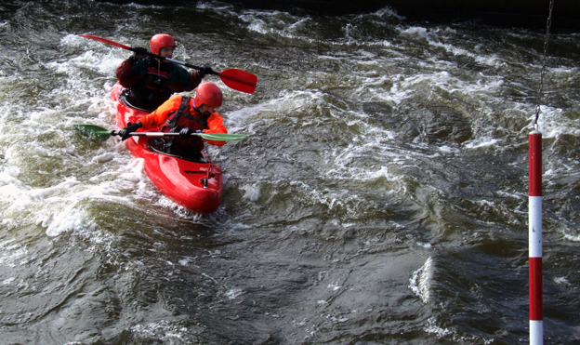
Hladinou rybníka na kajaku
Zdroj: LZ

Dušana Blašková

Kampane a zbierky

Biela pastelka prinesie svetlo
Loď Biela pastelka definitívne opustila prístav a vyrazila na zbierkovú plavbu 2022. Tie najzásadnejšie méty svojej cesty začína dosahovať a pokračuje ďalej. Verme, že úspešne k svojmu cieľu.

Máme za sebou nakrúcanie spotu a pracovníci agentúry Promiseo plné ruky práce v strižni, aby všetko vyšlo podľa plánu.
„Nakrúcanie sme si veľmi užili nielen my, ale aj naši skvelí ambasádori. Nevieme sa už dočkať, ako budeme materiál dávať dokopy ako skladačku. Dúfam, že skvelú,“ povedala kreatívna riaditeľka agentúry Promiseo Andrea Liszkai bezprostredne po nakrúcaní. Ústrednou myšlienkou spotu je prvý pohľad a jeho dôležitosť pri mnohých významných momentoch nášho života. „Ide napríklad o prvý pohľad ženícha na nevestu, dieťa, ktoré vchádza do školy a máva rodičom, západ slnka po náročnej turistike. Prvý pohľad, ktorý je neopakovateľný a z týchto okamihov robí nezabudnuteľné momenty,“ dopĺňa Andrea Liszkai.
My veríme, že neopakovateľným bude aj nasledujúci ročník Bielej pastelky. O to sa postarajú i naši skvelí členovia Vanesa Richterová a Jakub Zámožík, ktorí sa rozhodli Pastelke pomôcť na sociálnych sieťach. V rámci kampane porozprávali Róbertovi Potomovi z agentúry Promiseo o každodennosti so zrakovým postihnutím.
„Odpovede Vanesky i Jakuba boli skvelé, otvorené a úprimné. Vieme, že nielen mladú generáciu stále zaujíma, ako sa žije ľuďom so zrakovým postihnutím, čo im pomáha, aj čo ich trápi. V rámci krátkych videí o tom porozprávajú na našich sociálnych sieťach,“ hovorí Róbert Potoma, špecialista na sociálne siete.

Rozširujeme virtuálne príležitosti
Online priestor chceme „ovládnuť“ nielen pomocou agentúry Promiseo, ale i v rámci spoluprác s našimi partnermi.
„Aktuálne máme za sebou rokovania s firmami BEPON a CCC, s ktorými hľadáme varianty nákupu virtuálnej Bielej pastelky alebo zaokrúhľovania kúpnej ceny tovarov, tak nám držte palce, aby sme to dotiahli do úspešného konca,“ vysvetľuje fundraiserka ÚNSS Michaela Holíková.
Sme veľmi radi, že aj tohto roku nás podporil Lions Club International, ktorý nám opäť pomohol s dofinancovaním drevených pasteliek – pre dobrovoľníkov sme získali 120 000 kusov. Dúfame, že sa nám úspešne podarí nadviazať spoluprácu aj so Železničnou spoločnosťou Slovensko, ktorá by nám mala umožniť zbierkovať na tratiach elektrických vlakov v Tatrách. Rokujeme aj o možnosti využiť reklamné kapacity digitálnych obrazoviek.
„K našej práci, žiaľ, patrí aj občasný neúspech. Poisťovňa Kooperativa nám prisľúbila dofinancovanie tričiek pre dobrovoľníkov, ale po počiatočnej radosti prišiel nečakaný smútok, nakoľko ochotnú snahu slovenského tímu stoplo ústredie v Rakúsku. To však neznamená, že sa nebudeme snažiť ďalej, práve naopak,“ konštatuje Michaela Holíková.

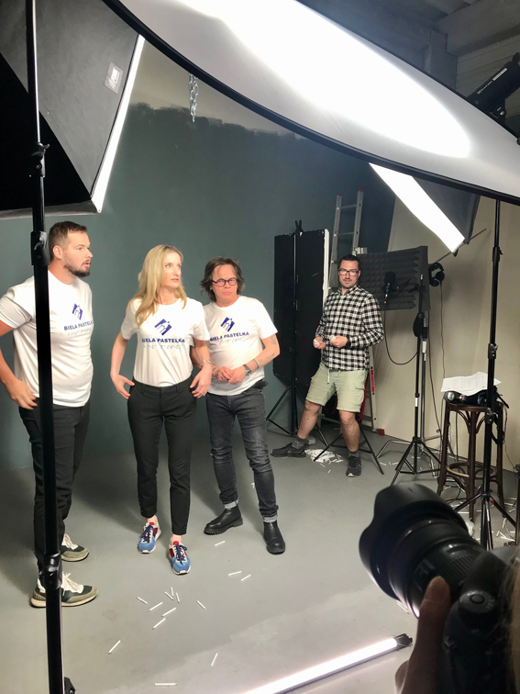
Naši ambasádori s tvorivým tímom na scéne

Šírime dobré správy
V rámci fotografickej súťaže Cesta svetla sme v uplynulom ročníku urobili niekoľko zásadných zmien. Obmenila sa porota, zmenili sa súťažné kategórie a namiesto papierového kalendára, v ktorom sa uverejňovali tie najzaujímavejšie snímky, sme sa rozhodli pre ďalšiu zmenu a zvolili pohľadnice.
„Otázkou však ostalo, ako ich dostať k adresátom,“ hovorí riaditeľka ÚNSS Tatiana Winterová. „A potom sme na to prišli – čo tak využiť vzájomnú spoluprácu Bielej pastelky so školami? Takže tohto roku im k zbierkovým materiálom pribudnú i pohľadnice.
Súčasťou materiálov, ktoré od nás školy dostávajú, bude aj vysvetlenie myšlienky projektu. Pohľadnice môžu žiaci vypisovať napríklad v rámci vyučovania slovenského jazyka či etickej výchovy. Veríme, že sa k nám školy pridajú a myšlienka poslať svetlo ich osloví.

Eliška Fričovská

Novinky z legislatívy

Upozornenie nielen pre osobných asistentov
Vláda SR prijala 11. mája 2022 nariadenia, na základe ktorých sa za mesiac máj zvýšia dávky alebo príspevky pre viaceré skupiny poberateľov týchto dávok alebo príspevkov. Suma peňažného príspevku na opatrovanie a suma dávky v hmotnej núdzi sa ich poberateľom za mesiac máj zvýši o 100,-€. Suma prídavku na dieťa sa za mesiac máj zvýši o 74,12 eura, celkovo bude teda vyplatených 100,-€. O jeho zvýšenie nie je potrebné žiadať. Osobným asistentom, ktorí vykonávali osobnú asistenciu v rozsahu najmenej 12 hodín v priebehu I. štvrťroka 2022, sa poskytne jednorazová dotácia na podporu humanitárnej pomoci v sume 100,-€.

Osobní asistenti si o jej výplatu musia písomne požiadať na príslušnom ÚPSVaR od 1. júna 2022 do 31. augusta 2022. Na žiadosť podanú po tomto dátume sa neprihliada. Žiadosť o inflačnú dotáciu možno podať aj elektronicky bez kvalifikovaného elektronického podpisu, tzn. stačí ju podpísať, oskenovať a priložiť v prílohe e-mailu (vrátane skenu príloh). V takomto prípade už nie je potrebné doplniť žiadosť v listinnej podobe. Vzory žiadostí sú k dispozícii na webe Ústredia práce, sociálnych vecí a rodiny. Podľa znenia nariadenia je k žiadosti potrebné priložiť kópiu zmluvy o výkone osobnej asistencie a kópie potvrdenia o odmenách, ktoré boli osobnému asistentovi vyplatené v priebehu I. štvrťroka 2022. Z aplikačnej praxe ale už vieme, že niektoré úrady práce nebudú tieto prílohy vyžadovať, odporúčam informovať sa na konkrétnom úrade práce pred podaním žiadosti.

Pozor! Rodinní príslušníci už nebudú môcť vykonávať osobnú asistenciu!
Viacerí nevidiaci a slabozrakí užívatelia osobnej asistencie využili výnimku počas núdzového stavu, ktorá umožnila 50% priznaných hodín osobnej asistencie vykonávať blízkym rodinným príslušníkom. Táto výnimka končí 30. júna 2022, UPSVaR by vás mal na to upozorniť, ale pre istotu tomu venujte pozornosť, aby ste zbytočne nepredkladali doklady o odpracovaných hodinách OA blízkymi rodinnými príslušníkmi za mesiac júl 2022. Príslušný zákon prezidentka SR zatiaľ nepodpísala, ale i keby sa rozhodla ho NR SR vrátiť na opätovné prerokovanie, nepredpokladám, že by ho NR SR neschválila.

Milan Měchura

Nariadenie vlády o ustanovení výšky hodinovej sadzby osobnej asistencie a príspevku na opatrovanie
Vláda schválila 8. 6. 2022 nariadenie, ktorým sa ustanovuje výška sadzby na jednu hodinu osobnej asistencie a príspevku na opatrovanie od 1. júla 2022. Výška sadzby na jednu hodinu osobnej asistencie podľa § 22 ods. 9 zákona 447/2008 je 5,20 EUR. Výška peňažného príspevku na opatrovanie podľa § 40 ods. 7 zákona 447/2008 pri opatrovaní jednej fyzickej osoby s ťažkým zdravotným postihnutím je 525,60 EUR. Výšky peňažného príspevku na opatrovanie upravuje zákon o kompenzáciách a sú odstupňované v závislosti od toho, či opatrovanie vykonáva fyzická osoba, ktorá poberá alebo nepoberá niektorú z dôchodkových dávok, od počtu opatrovaných osôb s ŤZP a od rozsahu poskytovanej služby. Od 1. júla 2022 sa opatrovateľovi v produktívnom veku, ktorý opatruje jednu fyzickú osobu s ŤZP, príspevok zvyšuje na sumu čistej minimálnej mzdy pre tento rok, t. j. 525,65 eura mesačne. Ak opatruje dve a viac osôb, dostane 699,15 eur mesačne. Ak opatrovanie vykonáva opatrovateľ poberajúci niektorú z dôchodkových dávok, dostane príspevok v polovičnej výške. Zvýšené príspevky poberatelia pocítia už v auguste, kedy im bude vyplatený príspevok za mesiac júl.

(red.)
DÚHA

DÚHA – Časopis pre nevidiacich a slabozrakých občanov so sociálnym zameraním
Periodicita: dvojmesačník
Vydavateľ: Únia nevidiacich a slabozrakých Slovenska, Sekulská 1, 842 50 Bratislava
IČO: 00683876
ISSN 1339-1755
Redakcia: Dušana Blašková, Eliška Fričovská a Josef Zbranek
Zostavila: Dušana Blašková
Jazyková korektúra: Michaela Hajduková
Fotografie, pri ktorých nie je uvedený zdroj, sú z archívu ÚNSS.
Grafika a tlač: Starion, s. r. o.
Registrácia: Ministerstvo kultúry SR, EV 4496/11
Príspevky posielajte písomne na adresu Úradu ÚNSS, Sekulská 1, 842 50 Bratislava alebo e-mailom na: duha@unss.sk.
Uzávierka nasledujúceho čísla: 31. júl 2022
Realizované s finančnou podporou Ministerstva práce, sociálnych vecí a rodiny Slovenskej republiky

